**[Установка и уменьшение значения счётчика](https://learn.javascript.ru/function-object" \l "ustanovka-i-umenshenie-znacheniya-schyotchika)**

важность: 5

Измените код makeCounter() так, чтобы счётчик мог уменьшать и устанавливать значение:

* counter() должен возвращать следующее значение (как и раньше).
* counter.set(value) должен устанавливать счётчику значение value.
* counter.decrease() должен уменьшать значение счётчика на 1.

Посмотрите код из песочницы с полным примером использования.

P.S. Для того, чтобы сохранить текущее значение счётчика, можно воспользоваться как замыканием, так и свойством функции. Или сделать два варианта решения: и так, и так.

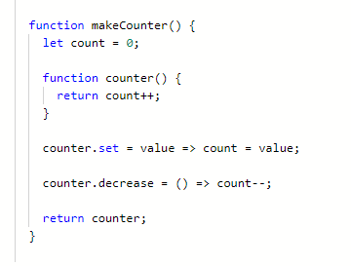

### [Сумма с произвольным количеством скобок](https://learn.javascript.ru/function-object" \l "summa-s-proizvolnym-kolichestvom-skobok)

важность: 2

Напишите функцию sum, которая бы работала следующим образом:

sum(1)(2) == 3; // 1 + 2

sum(1)(2)(3) == 6; // 1 + 2 + 3

sum(5)(-1)(2) == 6

sum(6)(-1)(-2)(-3) == 0

sum(0)(1)(2)(3)(4)(5) == 15

P.S. Подсказка: возможно вам стоит сделать особый метод преобразования в примитив для функции.

 function sum(a) {

            sum.count += a;

            return sum;

        }

        sum.count = 0;

        sum.toString = function () {

            let count = sum.count;

            sum.count = 0;

            return count;

        }

        alert(sum(1)(2));

        alert(sum(5)(-1)(2));

        alert(sum(6)(-1)(-2)(-3));

        alert(sum(0)(1)(2)(3)(4)(5));